
中華藝校春天的對話 圓與點的創意與發想
春季巡演系列活動 市府中庭盛大登場
【高雄訊】中華藝術學校2015「適性揚才．藝術展演」春季展演系列活動，將自3月30日至4月10日在高雄市政府四維行政中心一樓中庭推出「視覺暨音像藝術聯展」。此後更長達二個月，由影劇科、音樂科、舞蹈科、多媒體動畫科、美術科、時尚工藝科與雙語國小部學生，進行11場動靜態的巡迴演出，將歷經好幾個季節的人文藝術滋養學習成果移至校外展演空間舞台，展露多彩容顏，伸出雙手，散播美感種子，迎接另一個盛夏的到來。
自3月30日至5月26日為期近二個月的春季展演系列活動，包括視覺暨音像藝術聯展、青春美展、生活產品設計展、中英文兒童劇、音像展、劇展、樂展及舞展，並同步推出「形形色色點點」你我他體驗系列示例。校長吳梅嵩表示，今年春季展演以「適性揚才．藝術展演」為主題，讓喜歡人文藝術、愛好表演的學生們展現這三年驕傲的學習成果，並見證「適性揚才」的優良入學政策功能，藉此鼓勵更多具有藝術興趣的國中端學子，一起讓自己的夢想發光發熱。
局長范巽綠致詞時表示，「適性揚才」是推動免試入學制度的精神與目標，看到學生們能夠朝自己的性向、興趣發展，逐漸成長學習、萌芽茁壯，進而在個人的專長領域發光發熱，這就是「適性入學、適性揚才」的最佳寫照。教育局近期提供國中、小學生藝術學習單，免費到高美館欣賞《夢我所夢：草間彌生亞洲巡迴展》，現在我從中華藝校學生的創意作品中，不僅看到學校藝術教育的萌芽發展
，更對藝術文化理念有創新的思考與想法。

美術科以「藝念傳承」為展出主題，分別在高雄市政府中庭、高大東文化藝術中心等地展演，展出內容以全國學生美展高雄市初賽各類組前三名作品，展出作品包括：油畫、水彩、版畫、水墨書法、視覺設計、立體造型、複合媒材等。另外學生透過對草間彌生作品的觀察，延伸創作「妙點生花小屋-與草間彌生點的對話」作品，這絕對是一場精彩可期不容錯過的視覺藝術饗宴，期待對美術、設計擁有熱情喜愛的朋友們有共同參與。
雙語小學部推出的「藝童築夢趣」節目，融合「部頒、美語、藝術與人文」三合一課程學習，將多元學習成果以中英文兒童劇方式呈現，充分展現創意教學的特色。展演內容結合草間彌生-夢我所夢之展覽所見，將其視覺意象延伸應用至舞台演出之佈景道具設計，以及學生視覺作品拼貼畫、紙偶公仔、點點小房子之創意設計。4月16日晚上7時30分在大東文化藝術中心演藝廳登場的「藝童築夢趣」，節目內容則是敘述呼嚕嚕魔法學校裡的學生個個身懷絕技，擁有出神入化的魔法。Cary的魔法是做白日夢，同學們都很喜歡他既有趣又特別的白日夢，最後Cary終於達成所願，開了一間專門幫人實現夢想的夢想小屋。
4月22日在文化中心至善廳登場的「視應力」、「天生好動」劇情短片、廣告短片、MV；動畫短片、平面設計，學生以影像傳遞對周遭人事物的感動，從創意十足的穿越劇，到多元類型的影音創作，將時下青少年的生活寫照刻畫入微，展現學生的活力與創意。多媒體動畫科學生作品近年屢屢得獎，今年展出的優秀作品有甫獲得第十一屆宏碁數位創作獎高中動畫專業組優勝、結合傳統技藝捏麵人發想的數位剪拼動畫「捏一個你」，獲得最佳人氣獎、敘述節氣故事的趣味剪紙動畫「節氣四神記」，以及奪下最佳新人獎、敘述組孫真摯情感的動畫「紅龜俠」，足見今年度學生作品品質受到高度肯定，展演也更加精采可期。
中華藝術學校今年以「適性揚才．藝術展演」為主題，讓愛好人文藝術而入學的學生作品，從校園延伸至校外展場、移到演藝廳舞台，跟民眾一起分享他們的藝文成果；而原本預定自3月30至4月3日在市政府四維行政中心一樓中庭推出的「視覺暨音像藝術聯展」，也因應民眾的需求反應與家長的建議，展期的時間將延至4月10日，歡迎各界踴躍參觀與索票，洽詢電話：（07）554-9696轉237。

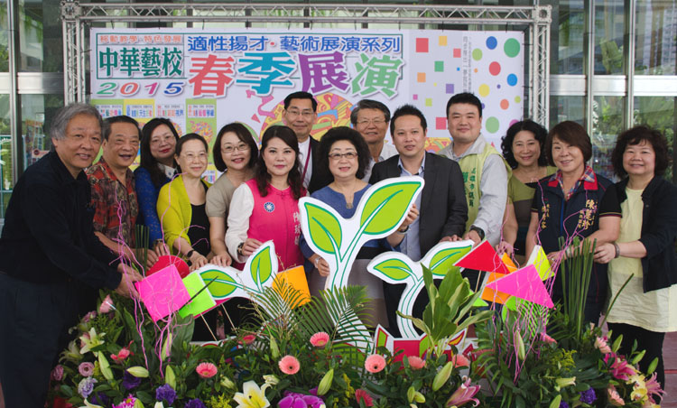
校長與董事長及與會貴賓長官合影(教育局長、議員等)

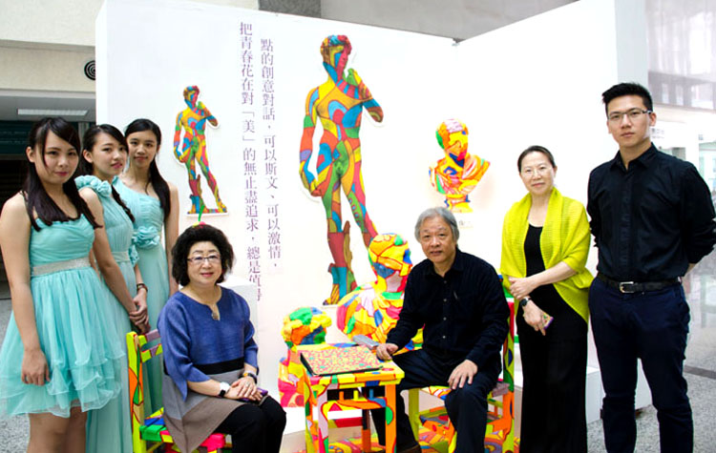
校長與董事長及教育局長與展演表演學生合影

